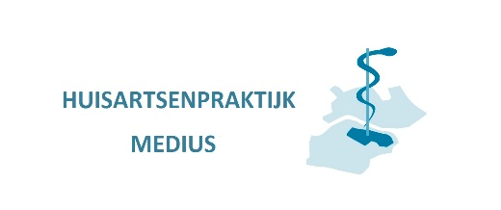
Machtiging opvragen medische gegevens vorige huisarts

Naam ondergetekende | Geboortedatum | Handtekening
Naam partner | Geboortedatum | Handtekening
Naam en geboortedatum van uw kind. Let op! boven de leeftijd van 12 jaar moeten kinderen zelf ook toestemming geven
Naam kind | Geboortedatum | Handtekening kind

Machtigt/machtigen hierbij Huisartsenpraktijk Medius:
Dhr. E. El Ghouch (Medicomcode EL)
Huissensestraat 64B, 6833 JB Arnhem.
Tel 026-3217418, Fax 026-3212792
www.hapmedius.nl
Om de medische dossiers van bovengenoemde personen op te vragen bij de vorige huisarts

Hieronder de gegevens van de vorige huisarts
Naam

Adres

Woonplaats

Telefoonnummer

Faxnummer

Tevens vragen wij bovengenoemde huisarts zijn/haar patiënt(en) uit te schrijven

Plaats: ………………………………………

Datum: …………………………………….

